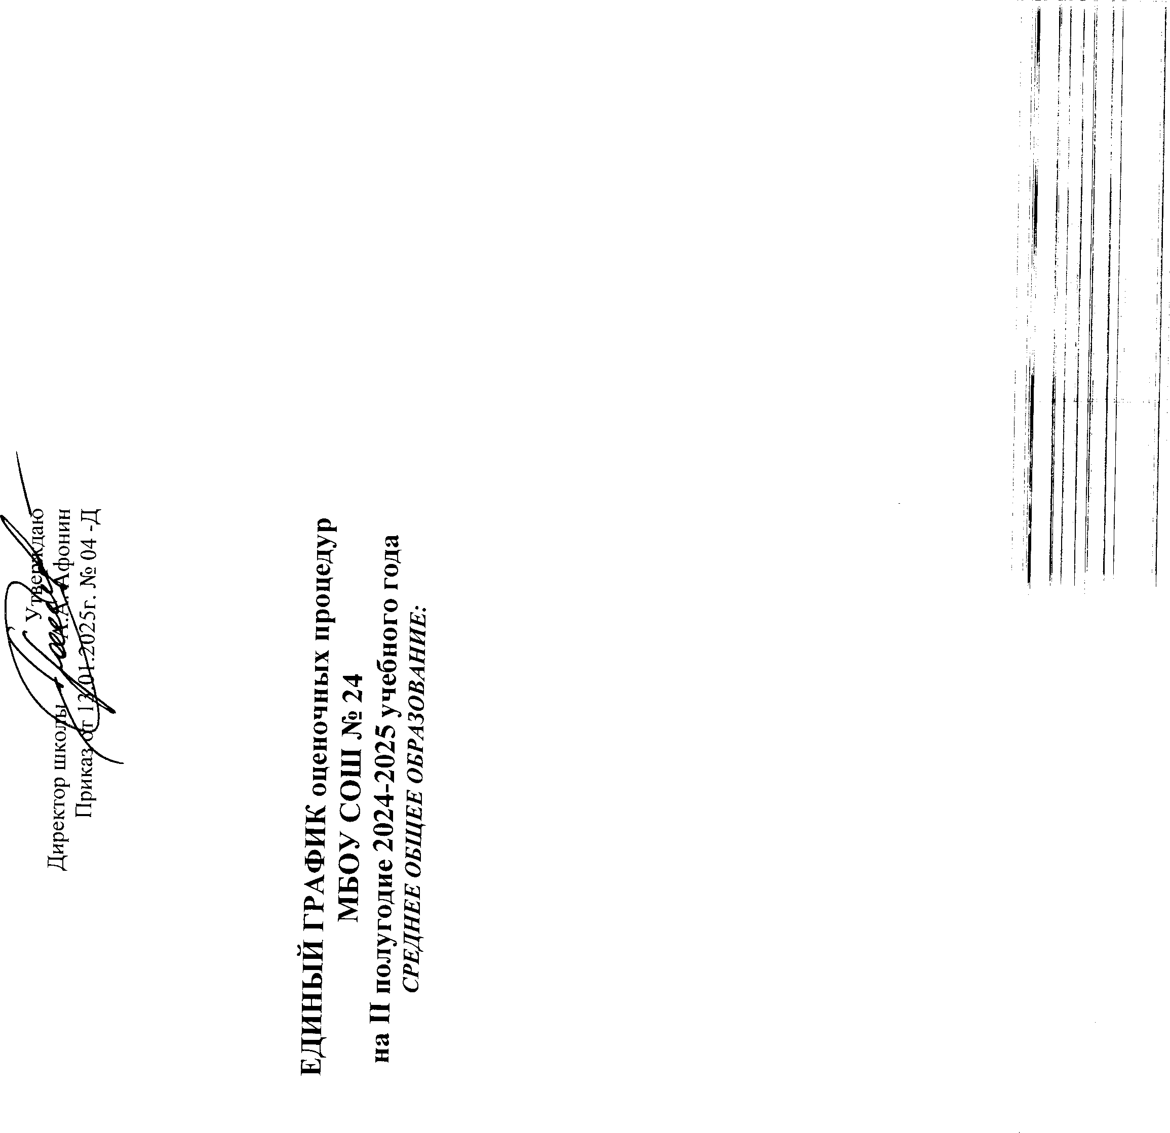

Утверждаю

Директор школы А.А. Афонин

Приказ от 13.01.2025г. № 04 -Д

**ЕДИНЫЙ ГРАФИК оценочных процедур МБОУ СОШ № 24**

**на II полугодие 2024-2025 учебного года**

***СРЕДНЕЕ ОБЩЕЕ ОБРАЗОВАНИЕ:***

|  |  |  |  |  |  |  |  |  |  |  |  |  |  |  |  |  |  |  |  |  |  |  |  |  |
| --- | --- | --- | --- | --- | --- | --- | --- | --- | --- | --- | --- | --- | --- | --- | --- | --- | --- | --- | --- | --- | --- | --- | --- | --- |
| **Период проведения оценочной процедуры** | **Январь, февраль** | | | | | **Март** | | | | | **Апрель** | | | | | **Май** | | | | | | | | **Всего** |
|  | Федеральные оценочные процедуры | Региональные оценочные процедуры | Муниципальные оценочные процедуры | Оценочные процедуры по инициативе ОО | Всего | Федеральные оценочные процедуры | Региональные оценочные процедуры | Муниципальные оценочные процедуры | Оценочные процедуры по инициативе ОО | Всего | Федеральные оценочные процедуры | Региональные оценочные процедуры | Муниципальные оценочные процедуры | Оценочные процедуры по инициативе ОО | Всего | Федеральные оценочные процедуры | Региональные оценочные процедуры | Муниципальные оценочные процедуры | | Оценочные процедуры по инициативе ОО | | | Всего | В 2 полугодии 2024-2025 учебного года |
| **10а класс** | | | | | | | | | | | | | | | | | | | | | | | | |
| Русский язык |  |  |  | ТКР  28.02 |  |  |  |  |  |  | ВПР с 11.04 по 16.05 |  |  |  |  |  |  |  | |  | | |  |  |
| Литература |  |  |  |  |  |  |  |  |  |  | ВПР с 11.04 по 16.05 |  |  |  |  |  |  |  | | ИКР  14.05 | | |  |  |
| Иностранный язык |  |  |  |  |  |  |  |  | ТКР  13.03 |  | ВПР с 11.04 по 16.05 |  |  |  |  |  |  |  | | ТКР  15.05 | | |  |  |
| Алгебра |  |  |  | ТКР  17.01 |  |  |  |  | ТКР  20.03 |  | ВПР с 11.04 по 16.05 |  |  |  |  |  |  |  | | ТКР  14.05 |  | | |  |
| Геометрия |  |  |  | ТКР  18.02 |  |  |  |  |  |  |  |  |  | ТКР  08.04 |  |  |  |  | ИКР  13.05 | | |  | |  |
| Вероятность и статистика |  |  |  | ТКР  20.01 |  |  |  |  |  |  |  |  |  |  |  |  |  |  | ИКР  19.05 | | |  | |  |
| Информатика |  |  |  |  |  |  |  |  | ТКР  24.03 |  |  |  |  |  |  |  |  |  | ИКР  19.05 | | |  | |  |
| История |  |  |  |  |  |  |  |  | ТКР  15.03 |  | ВПР с 11.04 по 16.05 |  |  |  |  |  |  |  |  | | |  | |  |
| Обществознание |  |  |  |  |  |  |  |  | ТКР  18.03 |  | ВПР с 11.04 по 16.05 |  |  |  |  |  |  |  |  | | |  | |  |
| География |  |  |  | 22.01  ТКР |  |  |  |  |  |  | ВПР с 11.04 по 16.05 |  |  |  |  |  |  |  | 07.05  ТКР | | |  | |  |
| Биология |  |  |  |  |  |  |  |  |  |  | ВПР с 11.04 по 16.05 |  |  | 24.04  ТКР |  |  |  |  |  | | |  | |  |
| Физика |  |  |  |  |  |  |  |  | 03.03  ТКР |  | ВПР с 11.04 по 16.05 |  |  |  |  |  |  |  | 12.05  ТКР | | |  | |  |
| Химия |  |  |  |  |  |  |  |  | 04.03  ТКР |  | ВПР с 11.04 по 16.05 |  |  | 16.04  ТКР |  |  |  |  |  | | |  | |  |
| **10 б класс** | | | | | | | | | | | | | | | | | | | | | | | | |
| Русский язык |  |  |  | ТКР 26.02 |  |  |  |  |  |  | ВПР с 11.04 по 16.05 |  |  |  |  |  |  |  |  | | |  | |  |
| Литература |  |  |  |  |  |  |  |  |  |  | ВПР с 11.04 по 16.05 |  |  |  |  |  |  |  |  | | |  | |  |
| Иностранный язык |  |  |  |  |  |  |  |  | ТКР  13.03 |  | ВПР с 11.04 по 16.05 |  |  |  |  |  |  |  | ТКР  15.05 | | |  | |  |

|  |  |  |  |  |  |  |  |  |  |  |  |  |  |  |  |  |  |  |  |  |  |
| --- | --- | --- | --- | --- | --- | --- | --- | --- | --- | --- | --- | --- | --- | --- | --- | --- | --- | --- | --- | --- | --- |
| Алгебра |  |  |  | ТКР  4.02 |  |  |  |  | ТКР  13.03 |  | ВПР с 11.04 по 16.05 |  |  | ТКР  08.04 |  |  |  |  | ТКР  20.05 |  |  |
| Геометрия |  |  |  | ТКР  12.02 |  |  |  |  | ТКР  21.03 |  |  |  |  |  |  |  |  |  | ИКР  16.05 |  |  |
| Вероятность и статистика |  |  |  |  |  |  |  |  |  |  |  |  |  |  |  |  |  |  | ИКР  12.05 |  |  |
| Информатика |  |  |  |  |  |  |  |  | ТКР  19.03 |  |  |  |  |  |  |  |  |  | ИКР  14.05 |  |  |
| История |  |  |  |  |  |  |  |  | ТКР  17.03 |  | ВПР с 11.04 по 16.05 |  |  |  |  |  |  |  |  |  |  |
| Обществознание |  |  |  |  |  |  |  |  | ТКР  14.03 |  | ВПР с 11.04 по 16.05 |  |  |  |  |  |  |  |  |  |  |
| География |  |  |  | 25.01  ТКР |  |  |  |  |  |  | ВПР с 11.04 по 16.05 |  |  |  |  |  |  |  | 17.05  ТКР |  |  |
| Биология |  |  |  |  |  |  |  |  |  |  | ВПР с 11.04 по 16.05 |  |  | 28.04  ТКР |  |  |  |  | 05.05  ТКР |  |  |
| Физика |  |  |  |  |  |  |  |  | 03.03  ТКР |  | ВПР с 11.04 по 16.05 |  |  |  |  |  |  |  | 19.05  ТКР |  |  |
| Химия |  |  |  |  |  |  |  |  | 04.03  ТКР |  | ВПР с 11.04 по 16.05 |  |  | 18.04  ТКР |  |  |  |  |  |  |  |
| **11 а класс** | | | | | | | | | | | | | | | | | | | | | |
| Русский язык |  |  |  | ТКР  03.02 |  |  |  |  | ТКР  10.03 |  |  |  |  |  |  |  |  |  |  |  |  |
| Литература |  |  |  |  |  |  |  |  |  |  |  |  |  |  |  |  |  |  | ИКР  06.05 |  |  |
| Иностранный язык |  |  |  |  |  |  |  |  | ТКР  13.03 |  |  |  |  |  |  |  |  |  | ИКР  15.05 |  |  |
| Алгебра |  |  |  | ТКР  29.01  17.02 |  |  |  |  | ТКР  05.03  26.03 |  |  |  |  | ТКР  30.04 |  |  |  |  |  |  |  |
| Геометрия |  |  |  |  |  |  |  |  | ТКР  04.03  25.03 |  |  |  |  |  |  |  |  |  | ИКР  06.05 |  |  |
| Вероятность и статистика |  |  |  |  |  |  |  |  |  |  |  |  |  |  |  |  |  |  | ИКР  17.05 |  |  |
| Информатика |  |  |  | ТКР  21.02 |  |  |  |  |  |  |  |  |  |  |  |  |  |  |  |  |  |
| История |  |  |  |  |  |  |  |  | ТКР  19.03 |  |  |  |  |  |  |  |  |  |  |  |  |
| Обществознание |  |  |  |  |  |  |  |  | ТКР  20.03 |  |  |  |  |  |  |  |  |  |  |  |  |
| География |  |  |  |  |  |  |  |  | 12.03  ТКР |  |  |  |  |  |  |  |  |  | 14.05  ИКР |  |  |
| Биология |  |  |  | 24.01  ТКР |  |  |  |  | 07.03  ТКР |  |  |  |  |  |  |  |  |  | 09.05  ИКР |  |  |
| Физика |  |  |  | 11.02  ТКР |  |  |  |  |  |  |  |  |  | 29.04  ТКР |  |  |  |  |  |  |  |
| Химия |  |  |  |  |  |  |  |  |  |  |  |  |  |  |  |  |  |  |  |  |  |
| **11 б класс** | | | | | | | | | | | | | | | | | | | | | |
| Русский язык |  |  |  |  |  |  |  |  | ТКР 06.03 |  |  |  |  |  |  |  |  |  |  |  |  |
| Литература |  |  |  |  |  |  |  |  |  |  |  |  |  |  |  |  |  |  |  |  |  |
| Иностранный язык |  |  |  |  |  |  |  |  | ТКР  13.03 |  |  |  |  |  |  |  |  |  | ИКР  15.05 |  |  |
| Алгебра |  |  |  | ТКР  01.02 |  |  |  |  |  |  |  |  |  | ТКР  08.04 |  |  |  |  | ИКР  13.05 |  |  |
| Геометрия |  |  |  |  |  |  |  |  |  |  |  |  |  | ТКР  25.04 |  |  |  |  |  |  |  |
| Вероятность и статистика |  |  |  |  |  |  |  |  |  |  |  |  |  |  |  |  |  |  | ИКР  16.05 |  |  |
| Информатика |  |  |  |  |  |  |  |  | ТКР  05.03 |  |  |  |  |  |  |  |  |  | ИКР  14.05 |  |  |
| История |  |  |  |  |  |  |  |  | ТКР  17.03 |  |  |  |  |  |  |  |  |  |  |  |  |
| Обществознание |  |  |  |  |  |  |  |  | ТКР  18.03 |  |  |  |  |  |  |  |  |  |  |  |  |
| География |  |  |  |  |  |  |  |  | 12.03  ТКР |  |  |  |  |  |  |  |  |  | 07.05  ИКР |  |  |
| Биология |  |  |  | 24.01  ТКР |  |  |  |  | 07.03  ТКР |  |  |  |  |  |  |  |  |  | 16.05  ИКР |  |  |
| Физика |  |  |  | 13.02  ТКР |  |  |  |  |  |  |  |  |  | 24.04  ТКР |  |  |  |  |  |  |  |
| Химия |  |  |  |  |  |  |  |  | 05.03  ТКР |  |  |  |  |  |  |  |  |  | 06.05  ИКР |  |  |

**Список условных сокращений**

**КД – контрольный диктант**

**ИКР – итоговая контрольная работа**

**ТКР – тематическая контрольная работа**

## ВПР – всероссийская проверочная работа